Инструкция для учеников и родителей
Регистрация на сайте
I. Создать «Упрощенную» учетную запись на сайте Госуслуг (для пользователей до 14,5 лет)
Для «упрощенной» учетной записи достаточно указать фамилию, имя, эл. почту и телефон.
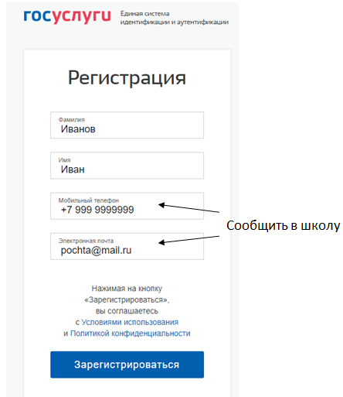
После получения пользователем паспорта (в 14 лет) у него есть полгода для подтверждения учетной записи.
II. Создать «Подтвержденную» учетную запись (для пользователей старше 14,5 лет)
Полная инструкция по регистрации на сайте госуслуг находится по адресу https://www.gosuslugi.ru/help/faq/c-1
Заявление на предоставление услуги «Электронного дневника»
Получить в школе форму заявления на предоставление услуги «Электронного дневника», в которой обязательно указать:
- для пользователей до 14,5 лет – номер телефона и e-mail, введенные при регистрации на сайте Госуслуг;
- для пользователей старше 14,5 лет – СНИЛС.
Вход в «Электронный дневник»

Вход учеников и родителей в «Электронный дневник» осуществляется с сайта https://school.karelia.ru (не с сайта госуслуг), нажатием на кнопку «Войти через госуслуги»

или
через мобильное приложение «Мой дневник», нажатием на кнопку «Вход через ЕСИА»
После нажатия на кнопку происходит перенаправление на сайт ЕСИА (Госуслуги) с возможностью ввода логина (СНИЛС, моб. телефон, эл. почта) и пароля (созданного на сайте госуслуг). После корректного ввода логина/пароля пользователь попадает в «Электронный дневник».
Если войти не получается, то необходимо обратиться в образовательную организацию для проверки внесенных данных в АИС «Электронное образование» Республики Карелия.
Выход из системы
После работы в «Электронном дневнике» необходимо нажать Выход и дождаться окончания выхода. Если просто закрыть окно, авторизация на сайте госуслуг сохраняется и будет доступна тем, кто приступит работать после Вас на компьютере.

